深圳市第二实验学校
2026年自主招生二类自主招生简章
为确保2026年我校高中自主招生工作稳妥有序、规范化科学化地进行，根据《深圳市教育局关于做好2026年普通高中学校自主招生工作的通知》的有关要求，制定本方案。
一、领导小组
深圳市第二实验学校自主招生工作领导小组。
二、报名计划及报名范围
招生项目 | 专项 | 招生细项 | 计划人数 | 专项考核合格分数线 | 文化最低录取分数线 | 招生范围
体育类 | 球类 | 男子篮球 | 8 | 70 | 427分 | 面向全市招收ACD类本市应届毕业生
体育类 | 球类 | 女子篮球 | 6 | 70 | 427分 | 面向全市招收ACD类本市应届毕业生
体育类 | 球类 | 毽球 | 1 | 70 | 427分 | 面向全市招收ACD类本市应届毕业生
体育类 | 球类 | 男子足球 | 8 | 70 | 427分 | 面向全市招收ACD类本市应届毕业生
艺术类 | 美术 | 绘画类 | 6 | 65 | 427分 | 面向全市招收ACD类本市应届毕业生
艺术类 | 声乐 | 民族唱法、美声唱法 | 5 | 65 | 427分 | 面向全市招收ACD类本市应届毕业生
艺术类 | 舞蹈 | 民族民间舞、古典舞、芭蕾舞、现代舞 | 13 | 65 | 427分 | 面向全市招收ACD类本市应届毕业生
三、报名程序
（一）报名材料
1.体育类（篮球、毽球、男子足球）报名条件：
（1）在初中阶段获得教育、体育行政部门组织的市级比赛前三名、省级比赛前六名、全国比赛前八名（提供获奖证书、秩序册及成绩册）；
（2）足球、篮球项目运动员具有国家二级以上运动员证书；
（3）具有上述第1条件或第2条件相应技术水平，但无相关获奖证书及证明，需提供初中多名（两名及两名以上）专业教师签字的推荐信，证明其符合我校报考要求，并加盖初中学校公章（原件），由我校进行现场面试审核，审核通过的考生获得报名资格。
2.体育类（篮球、毽球、男子足球）报名材料：
（1）学生身份证或户口簿原件及复印件（验原件，收复印件）；
（2）现就读学校推荐函（两名及以上专业教师签字，加盖初中学校公章）原件；
（3）初中阶段市级以上体育竞赛获奖证书原件（符合报名条件者提供）；
（4）近期2寸彩色证件照片1张。
3.美术类（绘画类）报名条件：
（1）符合我市今年中考报名条件，要有一定的绘画基础。
（2）需提供初中多名（两名及两名以上）专业教师签名的推荐信，证明其符合我校报考要求，并加盖初中学校公章（原件），由我校进行现场面试审核，审核通过的考生获得报名资格。
4.美术类（绘画类）报名材料：
（1）学生身份证或户口簿原件及复印件（验原件收复印件）；
（2）现就读学校推荐函（一名及以上专业教师签字，加盖初中学校公章原件）；
（3）现就读学校《学生手册》复印件（含成绩、班主任评语）；
（4）近期2寸彩色证件照片1张；
（5）近期素描、色彩、速写作品。
5.声乐类、舞蹈类报名条件：
声乐类：要有良好的嗓音条件、声乐演唱基础（同等演唱水平如有钢琴特长可优先考虑）。由我校进行现场面试审核，审核通过的考生获得报名资格。
舞蹈类：招收具有民族民间舞、古典舞、芭蕾舞、现代舞特长的女生。具备下列所有条件者，由我校进行现场面试审核，审核通过的考生获得报名资格。
（1）身高在162cm以上，体重不超过55kg；
（2）具有舞蹈学习经历，在初中阶段参加舞蹈训练，得到两名及以上专业教师推荐，并加盖初中学校公章（原件）。
6.声乐类、舞蹈类报名材料：
（1）学生身份证或户口簿原件及复印件（验原件收复印件）；
（2）现就读学校推荐函（两名及以上专业教师签字，加盖初中学校公章原件）；
（3）现就读学校《学生手册》复印件（含成绩、班主任评语）；
（4）近期2寸彩色证件照片1张。
（二）报名时间及地点
报名时间：2026年6月12日—6月16日上午9:00—12:00，下午14:30—17:30。
报名地点：深圳市第二实验学校初中部一楼学生事务中心
报名方式：考生本人现场报名，不接受线上、代报。
（三）报名流程
1.现场提交材料
考生本人到场，按项目类别提交全套报名材料，工作人员进行材料初审。
2.资格审核与专业初审面试
材料审核通过后，由专业教师进行现场初审面试，评估专业基础与报考资格。
3.发放告知书与准考证
初审面试合格考生，领取《2026年深圳市普通高中二类自主招生申报志愿告知书》及《专项考核准考证》（加盖学校公章）。
4.提交志愿确认回执
专项考核当天（7月4日），考生须签订并提交《2026年深圳市普通高中二类自主招生申报志愿确认回执》，明确申报意愿并服从录取程序；未提交视为放弃。
四、考核要求
按招生细项划分，以附件的形式分别公布细分项目的考核要求。同类别的招生细项可合并制定一个考核要求。详见附件1至附件4。
五、录取原则及标准
（一）录取原则
坚持公平、公正、公开、透明，严格执行深圳市教育局普通高中二类自主招生相关政策。
实行双达线录取：考生中考成绩须达到学校划定的中考成绩控制线（427分），且专项考核成绩达到学校划定的专项合格线。
按综合成绩由高到低择优录取，综合成绩相同时优先按专项考核成绩排序录取。
全程接受监督组监督，考核全程录像、评委现场独立评分、现场亮分，确保程序规范、结果可追溯。
（二）录取标准
1.综合成绩计算
将考生中考成绩与专项考核成绩统一折算为百分制，按以下比例合成综合成绩：
综合成绩=中考成绩（百分制）×60% + 专项考核成绩（百分制）×40%
2.排序规则
按综合成绩从高到低排序提出拟录取名单。
综合成绩相同者，依次按专项考核成绩从高到低排序录取。
3.投档与录取限制
被我校二类自主招生录取的考生，不予退档，不再参与其他批次录取。
未被录取的考生，可按中考文化成绩与普通志愿参加后续统一划线录取。
录取不参考学业水平测试成绩。
（三）公示要求
1.专项考核结束后，7月6日-10日在学校官网公示专项考核合格分数线及合格考生名单。
2.中考成绩复核结束次日起，在学校官网公示拟录取名单，公示期5天。
3.公示网址：http://www.szdesy.com
（四）监督保障
1.由学校党委代表、纪委代表、筹备组代表组成监督组，对报名、考核、评分、公示、录取全流程监督。
2.严格执行考场录像、电子监控、评委回避制度，确保自主招生规范有序。
六、监督电话
学校报名咨询电话：王鹏 15814006536
学校投诉电话：尹向勇 18126367608
专项报名咨询电话
男篮：田教练 13602550191 女篮：王教练 13632897855
毽球：蔡教练18923869955 足球：彭教练18312343630
美术：冯老师18665918516 舞蹈：刘老师18688972333
声乐：徐老师18665350627 声乐：张老师18688783463
市教育局监督投诉电话：体育类：88125592 艺术类：88120335
市教育局电子信箱：tcs@sz.edu.cn

深圳市第二实验学校（加盖公章）
2026年6月10日

附件1
体育专项考核要求
一、考核时间
2026年7月4日，上午8:30报到候考，按顺序考核。
二、考核地点及考场安排
考核地点：深圳市第二实验学校体育场、篮球馆、足球训练场、毽球训练场
考场安排：按项目分区域测试，考生凭准考证入场。
三、考核内容
（一）招生项目
男子篮球、女子篮球、毽球、男子足球
（二）考核项目与内容
1.篮球考核内容及方法：
（1）身体素质考试标准
① 15米×17趟折返跑：（占20％）
考试方法：如图所示，考生④在球场的边线站立，裁判发令后开始起动并开始开表计时。测试者听到裁判员口令后起动加速跑，跑至球场对面边线做急停并转身起动算一次，然后在球场两条边线之间用最快速度往返做17次来回的折返跑。测试者在两边线折返时必须有一脚踏到边线，否则算违例；最后一趟折回时脚踏到边线停表。起动时，脚不许踩线，不许抢跑，每次折回时必须有一脚踏到边线，如脚未踩线，裁判鸣哨，即被罚下，成绩取消。
评分标准：考试以两组成绩总和的平均值作为最终成绩，组间间歇1分钟。

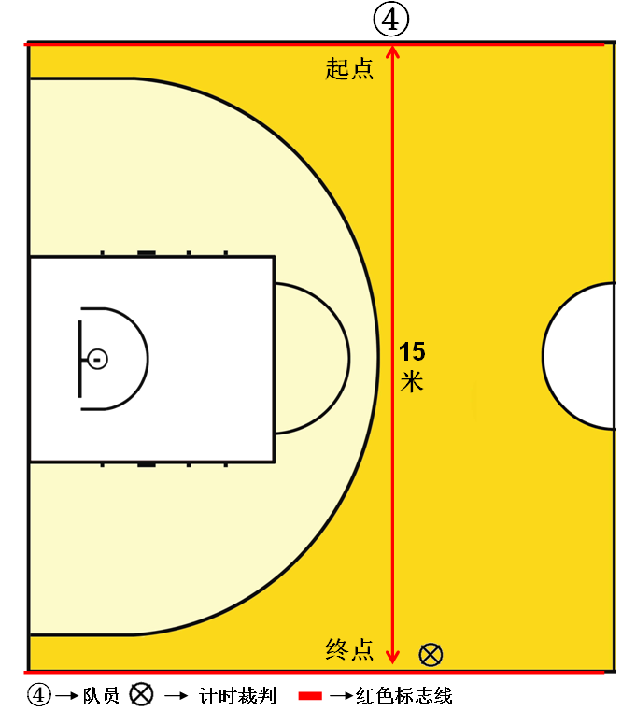

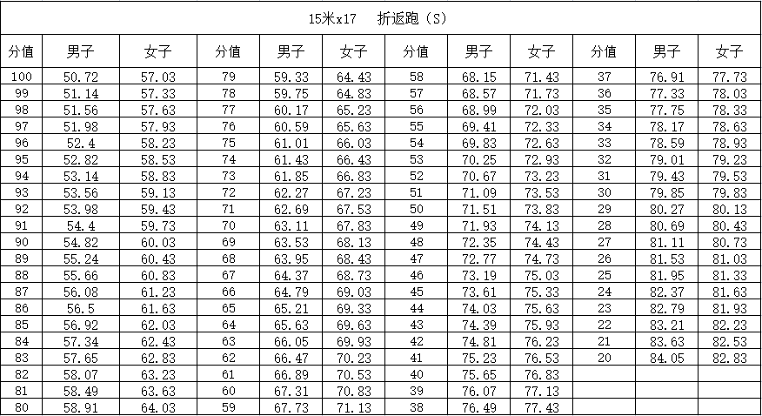
评分标准：
② 摸高（占10%）
考试方法：考生助跑起跳摸高，单手触摸电子摸高器或有固定标尺的高物，记录绝对高度。助跑距离和起跳方式不限。每人测试2次，取最好成绩(精确到厘米)。
评分标准：
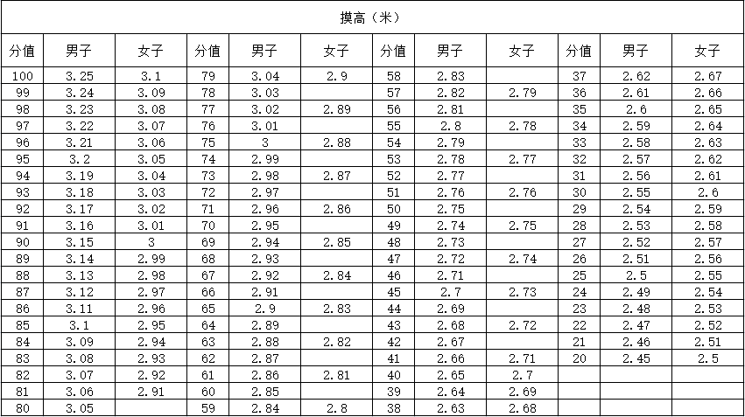
（2）专项技术考试
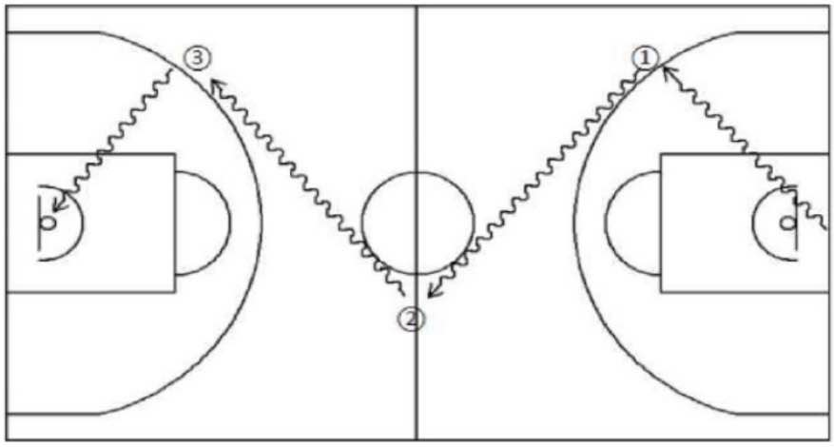

①多种变向运球上篮：（占15％）
考试方法：如图所示，考生在球场端线中点外出发区持球站立，当其身体任意部位穿过端线外沿的垂直面时开始计时。考生用右手运球至①处，在①处做右手背后运球，换左手向②处运球，至②处做左手后转身运球，换右手运球至③处，在③处做右手胯下运球后右手上篮。球中篮后方可用左手运球返回③处，在③处做左手背后运球，换右手向②处运球，在②处做右手后转身运球，换左手向①处运球，在①处做左手胯下运球后左手上篮。球中后做同样的动作再重复一次，最后一次上篮命中后，持球冲出端线，考生身体任意部位穿过端线外沿垂直面时停止计时，记录完成的时间。每人测试2次，取最好成绩。篮球场地上的标志①、②、③为以40厘米为半径的圆圈。①、③圆圈中心点到端线内沿的距离为6米，到边线内沿的距离为2米。②在中线上，到中圈中心点的距离为2.8米。考生在考试时必须任意一脚踩到圆圈线或圆圈内地面，方可运球变向，否则视为无效，不予计分；运球上篮时必须投中，若球未投中仍继续带球前进，则视为无效，不予计分。考生在运球行进的过程中不得违例，每次违例计时追加1秒；必须使用规定的手上篮，错1次，计时追加1秒；胯下变向运球时，必须从体前由内侧向外侧变向运球换手，且双脚不能离开地面，错1次计时追加1秒。
评分标准：
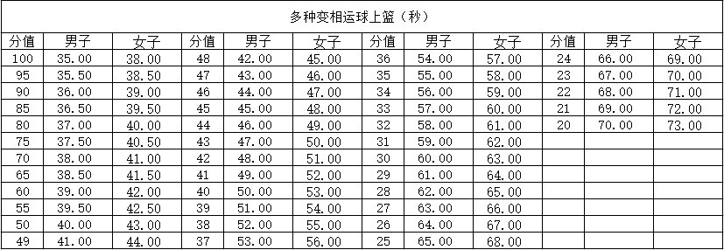
②定点投篮：（占20％）
考试方法:如图35-1所示，在以篮圈中心投影点为圆心，5.5米为半径所划的弧线外设置五个投篮点(球场两侧0度角处、两侧45度处和正面弧顶)，每个点位放置4个球，共20个球。考生须从第1投篮点或第5投篮点开始投篮，按逆时针或顺时针方向依次投完每个点位的4个球(每个点位第4个球可选择在三分线外投篮)。测试时间为1分钟。要求考生必须在弧线外投篮，球出手前双脚不得踩线，若踩线投中计为无效投篮，不得分。每人测试2次，取最好成绩。
评分标准:每个点4个球。前3个球每投中1球，得1分。第4个球如果三分线外投中，得2分;如果踩三分线及三分线以内投中，得1分。投篮记分20分(含)以上为满分20分。
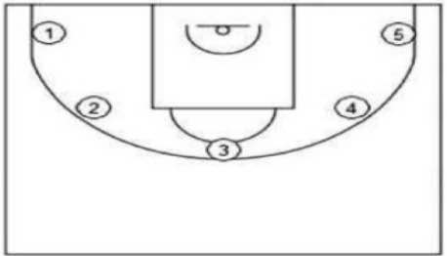
图35-1
（3）教学比赛：（占35％）
①考试方法：按照篮球比赛规则，视考生人数分队进行比赛，比赛时间10分钟。
②评分标准：考评员参照实战能力评分细则（表3-3)，独立对考生动作的正确、协调、连贯程度，技、战术运用水平以及配合意识等方面进行综合评定。采用10分制评分，分数至多可到小数点后1位。
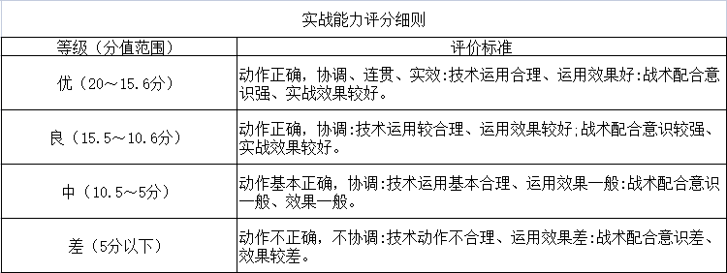
- 毽球考核内容及方法：
项目  分值 | 立定跳远  （M） | 上体前屈  (CM) | 皮氏测试  (CM) | 移动正反内外正踢（10组、记成功组数） | 向前、后二传球（10组、记成功组数） | 攻球（倒勾或踩球）（10个球、记成功数） | 发球（斜线10个球、外摆10个球，记成功数）
100分 | 3.00（男） | 22 | 5 | 10 | 10 | 10 | 10
100分 | 2.50（女）
90分 | 2.90（男） | 20 | 7 | 8 | 8 | 8 | 8
90分 | 2.40（女）
80分 | 2.80（男） | 18 | 8 | 6 | 6 | 6 | 6
80分 | 2.30（女）
70分 | 2.70（男） | 12 | 9 | 4 | 4 | 4 | 4
70分 | 2.20（女）
60分 | 2.60（男） | 8 | 10 | 2 | 2 | 2 | 2
60分 | 2.10（女）
50分 | 2.50（男） | 0（手摸到脚尖） | 11 | 1 | 1 | 1 | 1
50分 | 2.00（女）
（注：立定跳远其他成绩则根据以上标准进行推算）

3.男子足球考核内容及方法：
（1）30米跑：（占20％）
采取站立式起跑计时，男子4″0为20分，女子4″30为20分。每人二次机会。
（2）20米行进颠球：（占20％）
单脚或双脚以及头、脚部均可颠球行走或移动。每移动一米为1分，男子20米为20分（女子15米为20分）。每人二次机会，球不得掉地，人球同时过线为准。
（3）20米往返带球绕杆：（占20％）
球动开表，人球过线停表。如图示，每人二次机会。不得漏杆。男子18″0为20分，女子21″0为20分。
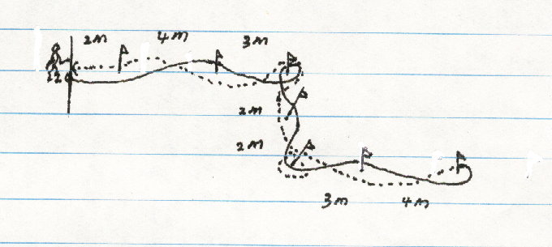
（4）教学比赛：（占40％）
1/2足球场，采取7：7比赛形式，观察队员运用技术的实战能力。比赛以足球规则为准。
注：教学比赛评分说明
A～A⁻：40～36分
传球技术的准确性、稳定性、合理性强；接控球技术和带球突破技术运用合理；防守选位合理、抢断效果好；个人攻防决策果断合理，整体战术、配合意识水平表现突出；比赛作风顽强，心理状态稳定。
B～B⁻：35—31分
传球技术的准确性、稳定性、合理性较强:接控球技术和带球突破技术运用较合理;防守选位较合理、抢断效果较好;个人攻防决策较合理，整体战术、配合意识水平表现良好:比赛作风良好，心理状态较稳定。
C～C⁻：30—26分
传接球技术的准确性、稳定性、合理性一般;接控球技术和带球突破技术运用一般;防守选位一般、抢断效果一般;个人攻防决策一般，整体战术、配合意识水平表现一般;比赛作风较好，心理状态有波动。
D～E⁻：25—10分
传接球技术的准确性、稳定性、合理性差;接控球技术和带球突破技术运用差;防守选位差、抢断效果差:个人攻防决策差，整体战术、配合意识水平表现差;比赛作风一般，心理状态不稳定。
（5）守门员考核方法与评分标准：
① 30米跑方法及标准与其他队员相同 占20%
② 守门员手抛球、踢球（技评） 占20%
A级：技术正确，抛25米以上、踢球30米以上，准确。（18-20分）
B级：技术基本正确，抛20米以上、踢球25米以上。（15-17分）
C级：技术一般，抛球15米以上、踢球20米以上。（10-14 分）
D级：技术一般，抛球15 米以下、踢球20以下。（1-9分）
③ 守门员接球、扑接球 占20%
A级：技术正确、熟练，接球扑球稳、准。（18-20 分）
B级：技术基本正确，接扑球较稳、准。 （15-17 分）
C级：技术一般，接扑球不稳、有失误。 （10-14 分）
D级：技术不正确，失误较多。 （1-9分）
④ 守门员比赛 （见评分标准） 占40%
A级：技术全面正确，站位、选位准确，判断出击合理，控制球能力强。（36-40 分）
B级：技术基本正确，站位、选位比较准确，判断出击基本合理，有较好的控制球能力。（25-35分）
C级：技术一般，站位、选位一般，判断出击不够合理，控制球能力较差。（15-24分）
D级：技术有明显的错误，控制球能力差。（0-14 分）
附：足球项目考核评分表
30 米 跑 |  |  | 20 米 颠 球 |  |  | 20米往返带球绕杆 |  |  | 教学比赛
分  值 | 成 绩  （男） | 成 绩  （女） | 分  值 | 成 绩  （男） | 成 绩  （女） | 分  值 | 成 绩  （男） | 成 绩  （女） | 分值 | 成 绩  （男、女）
20 | 4″0 | 4″30 | 20 | 20（米） | 15 | 20 | 18″0 | 21″0 | A | 40-39
19 | 4″05 | 4″35 | 19 | 19 | 14 | 19 | 18″5 | 21″5 | A⁻ | 38-36
18 | 4″10 | 4″40 | 18 | 18 | 13 | 18 | 19″0 | 22″0 | B | 35-33
17 | 4″15 | 4″45 | 17 | 17 | 12 | 17 | 19″5 | 22″5 | B⁻ | 32-31
16 | 4″20 | 4″50 | 16 | 16 | 11 | 16 | 20″0 | 23″0 | C | 30-28
15 | 4″25 | 4″55 | 15 | 15 | 10 | 15 | 20″5 | 23″5 | C⁻ | 27-26
14 | 4″30 | 4″60 | 14 | 14 | 9 | 14 | 21″0 | 24″0 | D | 25-23
13 | 4″35 | 4″65 | 13 | 13 | 8 | 13 | 21″5 | 24″5 | D⁻ | 22-20
12 | 4″40 | 4″70 | 12 | 12 | 7 | 12 | 22″0 | 25″0 | E | 19-16
11 | 4″45 | 4″75 | 11 | 11 | 6 | 11 | 22″5 | 25″5 | E⁻ | 15-10
10 | 4″50 | 4″80 | 10 | 10 | 5 | 10 | 23″0 | 26″0
9 | 4″55 | 4″85 | 9 | 9 | 4 | 9 | 23″5 | 26″5
8 | 4″60 | 4″90 | 8 | 8 | 3 | 8 | 24″0 | 27″0
7 | 4″65 | 4″95 | 7 | 7 | 2 | 7 | 24″5 | 27″5
6 | 4″70 | 5″0 | 6 | 6 | 1 | 6 | 25″0 | 28″0
5 | 4″75 | 5″05 | 5 | 5 |  | 5 | 25″5 | 28″5
4 | 4″80 | 5″10 | 4 | 4 |  | 4 | 26″0 | 29″0
3 | 4″85 | 5″15 | 3 | 3 |  | 3 | 26″5 | 29″5
2 | 4″90 | 5″20 | 2 | 2 |  | 2 | 27″0 | 30″0
1 | 4″95 | 5″25 | 1 | 1 |  | 1 | 27″5 | 30″5
（三）考核流程
1.8:30报到、热身、检录、身份核验。
2.按项目依次完成素质、技术、实战测试，每项测试2次取最好成绩。
3.教学比赛按规则进行，评委现场综合评分。
4.全程录像，考生现场确认成绩并签名。
四、评分标准
1.各项目按量化时间、次数、高度、距离评分。
2.教学比赛按技术运用、战术意识、比赛作风分级评分（A～E）。
3.所有项目按百分制折算，为专项考核最终成绩。

附件2
美术绘画专项考核要求
一、考核时间
2026年7月4日，上午7:20到候考室报到。
静物素描/石膏像：08:10—11:10（3小时）
人物速写：11:20—11:50（30分钟）
色彩静物：13:10—15:10（2小时）
二、考核地点及考场安排
考核地点：深圳市第二实验学校美术专业考场
考场安排：考生按准考证号分区就座，单人单座，独立完成考试。
三、考核内容
（一）考核项目与内容
1.静物素描或石膏像：根据考场提供的素材照片进行素描绘画，重点考查造型能力、构图、比例、透视、明暗层次与空间表现。
2.人物速写：根据考场提供的人物图片素材进行速写表现，重点考查人物动态、比例、结构、线条表现力与瞬间捕捉能力。
3.色彩静物：根据现场提供素材照片进行色彩表现，重点考查构图、基础造型、色调、空间关系、主次关系的表现能力。
（二）考核形式与流程
1.考生上午7:20到候考室报到、安检、核验身份、抽签确定座位。
2.上午7:40开始进入考场后按指定位置就座，准备画材，核对并填写试卷信息，8:10听从监考员指令开始作画。
3.下午12:40开始进入考场，按指定位置就座，准备画材，核对填写试卷信息，13:10听从监考员指令开始作画。
4.素描与速写分时段连续进行，两场考试之间10分钟休息，学生可上洗手间。
5.考试结束信号发出后立即停笔，按要求上交试卷，有序离场。
（三）其他需要说明的情况
1.学校统一提供8开素描、速写、色彩试卷用纸、画架、板凳，其余绘画工具（铅笔、炭笔、橡皮、画板、速写板等）由考生自备。
2.考场严禁使用定画液、涂改液，严禁夹带参考资料、电子设备等，不得偷看周边考生作画或者与周边考生交流。违者按违纪处理。
3.作品需独立完成，不得模仿、抄袭、代画，一经核实成绩作废。
四、评分标准
绘画：注重考察绘画类考生的观察力与表现力，以及其审美能力、造型能力、创作能力和基本艺术素养。
内容 | 分值 | 评分标准 | 评分办法
素描 | 100 | ·A 档（90–100分）：构图完整合理，比例透视、形体结构准确，刻画深入且重点突出，明暗层次过渡自然、体积与空间表现准确，画面完整度高、整体感强，富有艺术表现力。  ·B 档（80–89分）：构图完整，比例透视、形体结构准确无明显偏差，刻画较深入，明暗层次合理、体积与空间表现较准确，画面整体感良好，具有一定的艺术表现力。  ·C 档（70–79分）：构图基本完整，比例透视、形体结构基本准确，存在轻微偏差但不影响整体，刻画有一定深度，明暗层次基本合理，有一定的体积与空间表现力。  ·D 档（60—69分）：构图存在明显缺陷，比例透视、形体结构偏差明显，明暗层次混乱、体积与空间表现模糊，画面完整性不足、整体感差。  ·E 档（59分及以下）：无构图意识，比例透视、形体结构失衡，无合理明暗层次、无法体现体积与空间，画面整体感差，未达基本考核要求。 | ·构图与审美：  15%  ·结构与比例：  30%  ·深入刻画：30%  ·艺术表现：25%  参考以上比例，依据考生考核实际的卷面表现给予评分。
色彩 | 100 | ·A 档（90–100分）：构图完整合，造型严谨，色彩丰富、关系和谐，用笔灵动自然、技法运用娴熟，画面完整、整体感好，艺术表现力突出。  ·B 档（80–89分）：构图合理，造型完整无明显问题，色彩关系基本准确合理，笔法、技法运用得当，画面整体感良好，有一定的艺术表现力。  ·C 档（70–79分）：构图基本合理，造型基本完整，色彩关系单一，笔法、技法运用基本得当，画面整体感不足，艺术表现力一般。  ·D 档（60–69分）：构图不合理，造型不完整，色彩关系较混乱，笔法、技法运用不当，画面整体感弱。  ·E 档（59分及以下）：无构图意识，造型弱，色彩关系混乱，画面整体感差，未达基本考核要求。 | ·构图与审美：  15%  ·色彩关系（色调 / 冷暖/对比）：35%  ·色彩造型（体积/空间/质感）：25%  ·艺术表现：25%  参考以上比例，依据考生考核实际的卷面表现给予评分。
速写 | 50 | ·A 档（45–50分）：形象鲜活、造型生动，比例动态准确、线条流畅、技法娴熟，画面整体感强。  ·B 档（40–44分）：形象明确、造型准确，比例动态基本合理、线条较流畅、技法表现得当，画面整体感良好。  ·C 档（35-39分）：形象基本明确、造型基本合理，比例、动态存在偏差、线条生硬，画面整体感不足。  ·D 档（30-34分）：形象模糊、造型有明显问题，比例动态失衡，线条杂乱，画面整体感差。  ·E 档（29分及以下）：无形象意识、造型薄弱，无比例动态、形体、线条表达能力，未达基本考核要求。 | ·构图与审美：  25%  ·人物动态与线条表现：30%  ·造型与比例：  30%  ·艺术表现：15%  参考以上比例，依据考生考核实际的卷面表现给予评分。
合计 | 250

绘画类考生专项成绩最终得分，按素描、色彩、速写各科目卷面得分之和（满分250分）计算。

附件3
声乐专项考核要求
一、考核时间
2026年7月4日，上午8:30报到候考，按顺序考核。
二、考核地点及考场安排
考核地点：深圳市第二实验学校音乐专业考场
考场安排：候考、备考、考核分区管理，单人进场考核。
三、考核内容
（一）考核项目与内容
1.声乐演唱：自备完整独唱歌曲作品2首，现场由考官抽取一首进行演唱，表演形式可选择民族唱法、美声唱法，不使用话筒扩音设备，每首曲目需自备3份乐谱清唱（如选择歌剧咏叹调须按原调演唱）。
2.视唱练耳：单音、音程模唱、和弦听辨；简谱或五线谱视唱（8小节，C大调）。
3.钢琴特长展示：自备一首钢琴曲（需自备3份乐谱，无需背谱，练习曲、奏鸣曲、乐曲均可）。
（二）考核形式与流程
1.8:30报到、身份核验、抽签排序。
2.依次进行声乐演唱→视唱练耳→钢琴展示。
3.全程录像，评委独立打分，现场公布成绩。
（三）其他需要说明的情况
1.演唱不使用伴奏、不使用话筒。
2.钢琴考场提供钢琴，考生不另带乐器。
3.同等水平下，有钢琴特长者优先。
四、评分标准
总分100分，独唱70%（70分）；音乐综合素养30%（30
分：练耳10分，视唱10分，钢琴展示10分）
总分为100分
独唱  （70%） | 内容 | 分值 | 评分标准 | 评分办法
独唱  （70%） | 声乐技巧 | 20 | 1.气息与发声：正确的呼吸支撑的稳固性与声音的把控能力，确保声音具备良好的共鸣、穿透力及音色的统一。  2.音准与节奏：要求在演唱过程中旋律的和声关系准确、节奏控制稳定，严谨遵循乐谱的旋律与时值要求。  3.技术规范：考生对咬字吐字、换声区衔接及各音区控制的熟练程度。 | A等级：15-20分；  B等级：10-14分；  C等级：5-9分；  D等级：0-4分。
独唱  （70%） | 艺术表现力 | 20 | 1.情感：捕捉作品的情感内核，通过细节处理勾勒出鲜明的音乐形象与艺术意境。  2.乐感：准确乐句划分、强弱对比及速度处理的艺术性，体现对作品风格的精准把握。  3.感染力：考生以情带声的能力，考察其表演是否具有打动观众的生命力与独特的创造性思维。 | A等级：15-20分；  B等级：10-14分；  C等级：5-9分；  D等级：0-4分。
独唱  （70%） | 曲目完成度与难度 | 20 | 1.完整性：评估整首作品呈现的流畅度，考查表演过程是否稳定、完整且无明显的停顿或断层。  2.技巧：针对曲目中的难度乐句、音域跨度及复杂节奏，考生演唱情况与完成质量。  3.选曲：综合考量所选曲目与考生专业能力的是否匹配。 | A等级：15-20分；  B等级：10-14分；  C等级：5-9分；  D等级：0-4分。
独唱  （70%） | 台风与仪态 | 10 | 1.仪表： 衣着得体且符合中学生特点，展现良好的精神面貌及对舞台艺术应有的尊重与敬畏。  2.肢体与神情： 舞台动作自然、质朴，表情能有效辅助情感传递，杜绝生硬刻板或矫揉造作的表演。  3.心理素质： 考生在台上的心理稳定性与自信心，从容大方。 | A等级：9-10分；  B等级：7-8分；  C等级：4-6分；  D等级：0-3分。
音乐综合素养  （30%） | 练耳 | 10 | 1.单音听辨：考查考生对音高的即时辨析能力。要求考生在规定听记次数内，能够迅速、准确地模唱单音（或者准确说出唱名），反应快速，展现出稳定的音准感与敏锐的听觉专注力。  2.音程听辨：考查考生对旋律音程与和声音程的音程的辨识度。考生准确模唱音程，反应快速，展现出稳定的音准感与敏锐的听觉专注力。  3.和弦听辨：考生对原位三和弦判断能力。要求考生在多音共鸣的声响中，能够即时识别出和弦的整体色彩性质（如大、小）反应快速，展现出稳定的音准感与敏锐的听觉专注力。 | A等级：9-10分；  B等级：7-8分；  C等级：4-6分；  D等级：0-3分。。
音乐综合素养  （30%） | 视唱 | 10 | 全面考查考生的视谱即唱能力与音乐综合素养。要求演唱时音准、节奏准确，击拍规范；演唱过程具备良好的流畅度，无明显停顿或纠错痕迹；同时注重艺术表现，能够精准传达乐谱中的强弱变化与表情意境，展现出自然大方的发声状态与扎实的识谱基础。 | A等级：9-10分；  B等级：7-8分；  C等级：4-6分；  D等级：0-3分。
 | 钢琴 | 10 | 1.演奏规范流畅、基本功扎实,能通过力度对比、速度变化、音量层次等手法增强音乐表现；  2.音乐风格诠释符合原作时代特征,乐感与表现力好；  3.音符、乐句、乐段演奏完整无误，快板段落颗粒感清晰，慢板段落时值饱满。 | A等级：9-10分；  B等级：7-8分；  C等级：4-6分；  D等级：0-3分。

附件4
舞蹈专项考核要求
一、考核时间
2026年7月4日，上午8:30报到候考，按顺序考核。
二、考核地点及考场安排
考核地点：深圳市第二实验学校舞蹈专业考场
考场安排：候考室—备考室—考核室依次进行，考生按分组有序进场。
三、考核内容
（一）考核项目与内容
1.基本素质：身体条件评估 、软开度与技术基本功 、
精神面貌与舞蹈素养。
2.舞蹈表演：自备民族民间舞 / 古典舞 / 芭蕾舞 /
现代舞成品舞片段，现场展示（2分钟以内)。
3.综合素质：即兴表演、舞种拓展（二选一）。
（二）考核形式与流程
1.考生8:30到候考室签到、核验身份、抽签排序。
2.依次进入考核室进行基本素质→舞蹈表演→综合素质考核。
3.全程录像，评委现场独立打分，考生现场确认成绩。
（三）其他需要说明的情况
1.考生需穿黑色吊带体操服、粉白色舞蹈连裤袜、软
底舞鞋、舞蹈作品表演服装，不化浓妆，不戴饰品。
2.自备舞蹈音乐（U盘，MP3格式，单曲单文件，标注姓名）。
3.身高要求：女生162cm以上，体重不超过55kg。
四、评分标准（总分100分）
总分为 100 分
内容 | 分值 | 评分维度 | 评分办法
舞蹈  表演 | 50 | 1.动作规范与风格把握 ：考查考生对舞蹈类风格的掌控能力。动作需符合该舞蹈种类的审美特征，展现出扎实的专业规范性。  2.作品表现与情感传达 ：考查考生对剧目内涵的理解深度及艺术感染力。表演应具备良好的音乐感与节奏感，通过细腻的面部表情与肢体语言塑造生动的舞台形象，情感真挚、富有感染力。  3.动作流畅度与舞台风范 ：考查考生在规定时长内表演的完整性与连贯性。要求舞台表演大方得体、台风端正，展现出自信的舞台掌控力与艺术表现力，杜绝矫揉造作。 | A 等级 ：40-50 分；  B 等级 ：30-39 分；  C 等级 ：20-29 分；  D 等级 ：0-19 分
基本  素质 | 40 | 1.身体条件评估 ：考查考生的身体比例、骨骼发育及肌肉线条。要求身材比例协调 ，具备从事舞蹈专业所需的生理条件 ，整体形象端正 ，具备健康的审美素养。  2.软开度与技术基本功 ：考查考生身体的柔韧性与爆发力。通过搬腿等基础动作的展示，评估肩、胯、脊椎的柔韧开度，以及重心稳定性与肌肉控制能力。  3.精神面貌与舞蹈素养 ：考查考生在测试过程中的专注度与心理素质。要求展现积极向上、大方自然的专业状态，在展示中体现出良好的纪律性与专业审美意识。 | A 等级 ：30-40 分；  B 等级 ：20-29 分；  C等级 ：10-19 分；  D等级 ：0-9 分。
综合  素质（二选一） | 10 | 选项A：即兴表演  1.音乐感知与反应速度：考查考生对陌生音乐的听觉敏感度与即时反应能力。要求迅速捕捉音乐节奏、节拍及旋律变化，并以动作准确回应，无滞后或脱节现象。  2.肢体调度与空间运用：考查考生在无预设动作的情况下，对身体控制及舞台空间的运用能力。要求动作衔接自然流畅，空间移动合理，避免单一重复。  3.情绪诠释与创造能力：考查考生对音乐情绪（如欢快、悲伤、激昂等）的理解与艺术转化能力。要求能够通过肢体语言准确传递音乐内涵，展现丰富的想象力和舞蹈创造力。 | A等级 ：9-10 分；  B等级 ：7-8 分；  C等级 ：4-6 分；  D等级 ：0-3 分。
综合  素质（二选一） | 10 | 选项B:舞种拓展  1.舞种迁移与驾驭能力 ：考查考生对不同舞种风格转换与适应能力。要求表演内容与自选剧 目风格差异显著，展现对不同舞种律动特点的快速把握与精准演绎。  2.身体协调性与节奏感 ：考查考生对舞种音乐节奏的感知与把控能力。要求肢体配合协调，能快速把握不同音乐风格的律动特点，准确展现动态美感，体现舞蹈思维的多元性。  3.艺术表现的多元性 ：考查考生在不同艺术语境下的适应能力与创造能力。评价其在演绎不同风格作品时 ，能否突破固有表演习惯 ，展现丰富多样的舞台质感与良好的艺术可塑性。 | A等级 ：9-10 分；  B等级 ：7-8 分；  C等级 ：4-6 分；  D等级 ：0-3 分。

